|  |  |
| --- | --- |
| |  | | --- | | МИНОБРНАУКИ РОССИИ  Федеральное государственное бюджетное образовательное учреждение  высшего образования  **«МИРЭА – Российский технологический университет»**  **РТУ МИРЭА** | |

Институт Информационных технологий

Кафедра МОСИТ

**ПРАКТИЧЕСКОЕ ЗАНЯТИЕ №6**

по дисциплине «Теория принятия решений»

**Студент группы** ИКБО-11-17 Алиев Ю. А. _______________

*(подпись студента)*

**Руководитель работы** Петренко А. А. _______________

*(подпись руководителя)*

Москва, 2020

Оглавление

Постановка задачи 3

Задание 1 4

Задание 2 5

# Постановка задачи

Задание 1: Графически решить задачу линейного программирования. Используя полученное графическое решение проанализировать оптимальное решение на чувствительность к изменениям ограничений.

$5x_{1}-2x_{2}→max$ при ограничениях:

$x_{1}- x_{2}≤1$

$10x_{1}+x_{2}≤20$

$x_{1}+x_{2}≤8$

$x_{1}≥0, x_{2}≥0$

Задание 2: Дана задача линейного программирования:

$305x_{1}+2{00x}_{2}→max$ при ограничениях:

$0,8x_{1}+{0,2x}_{2}=16$

$0,1x_{1}+0,3x_{2}=13$

${0,1x}_{1}-0,5x_{2}=21$

Графическим методом найти оптимальные решения при стремлении целевой функции к максимальному и минимальному значениям.

# Задание 1

Построим график функций, где ось Оy – x1, а Ox-x2:

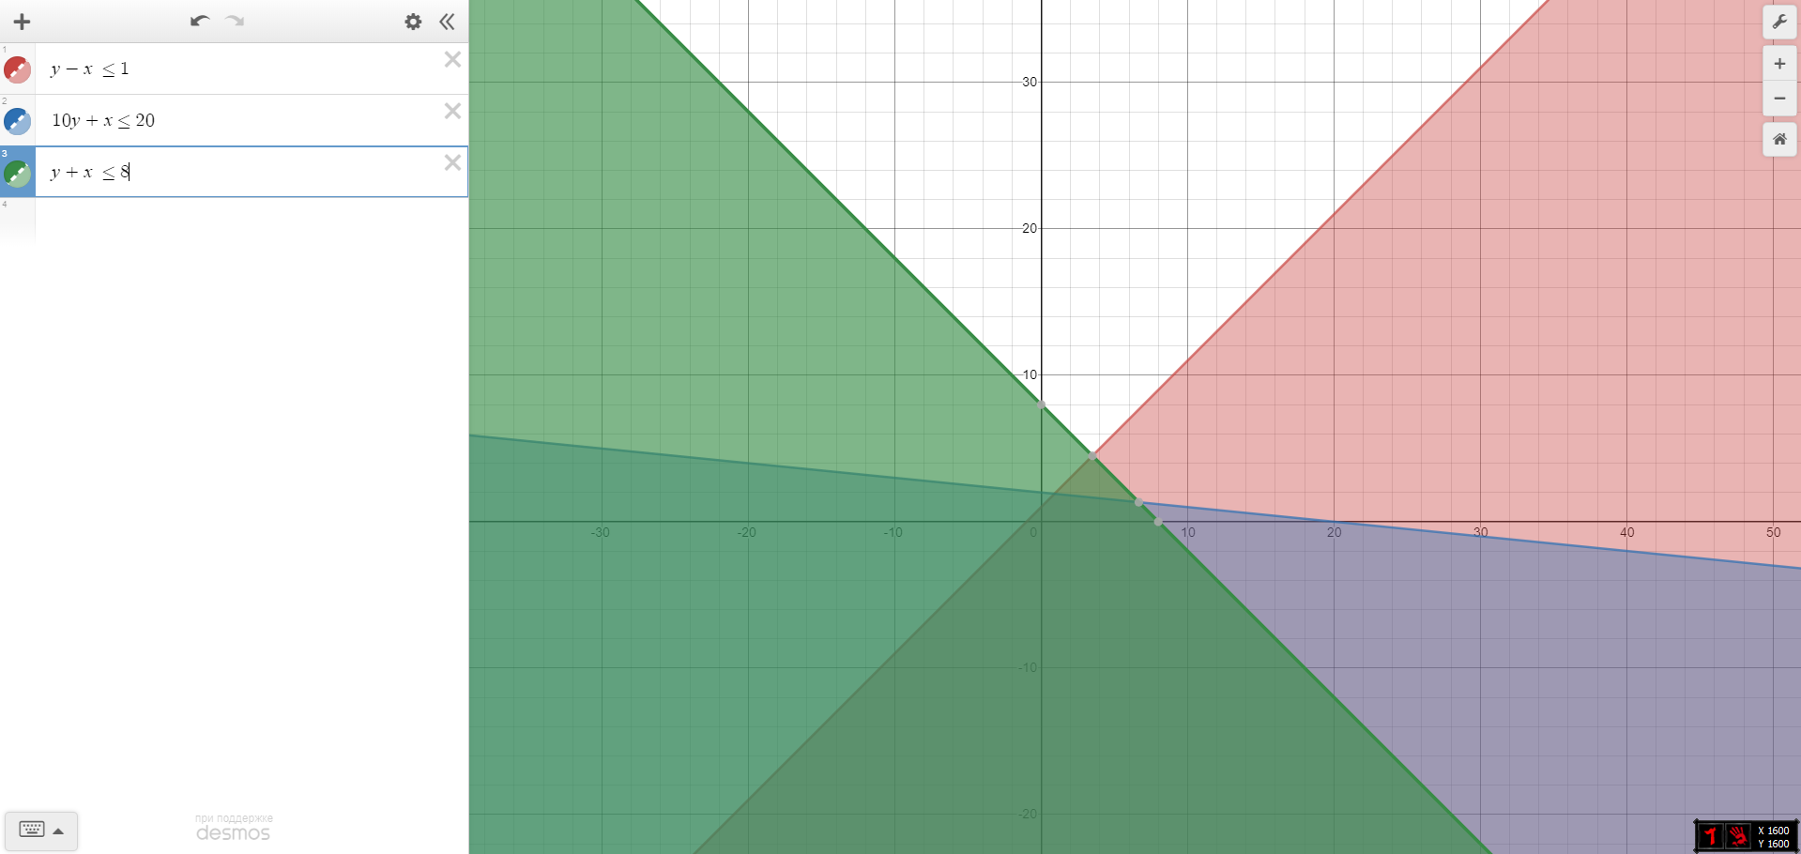

Рис.1 График функций

Целевая функция $z= 5x_{1}-2x_{2}$

1. Оптимальное решение – пересечение ограничений $10x_{1}+x_{2}≤20$ и $x_{1}+x_{2}≤8$

Получается система:

$$\left\{\begin{aligned} 10x_{1}+x_{2}=20 \\ x_{1}-x_{2}=1\end{aligned}\right.$$

Используем метод Крамера для решения системы

$Δ=\left|\begin{matrix}10 & 1 \\ 1 & -1\end{matrix}\right|=$-11 ${ Δ}_{1}=\left|\begin{matrix}20 & 1 \\ 1 & -1\end{matrix}\right|=$-21 ${ Δ}_{2}=\left|\begin{matrix}10 & 20 \\ 1 & 1\end{matrix}\right|= -10$

$x_{1}= \frac{{ Δ}_{1}}{Δ}=\frac{-21}{-11}=\frac{21}{11}$ $x_{2}= \frac{{ Δ}_{2}}{Δ}=\frac{-10}{-11}=\frac{10}{11}$

$\left(x_{1}^{*}, x_{2}^{*}\right)= x_{<2>}^{*}-оптимальное решение ⇒z^{*}= \frac{21*4}{3}- \frac{10*20}{3}= \frac{84-20}{11}= \frac{64}{11} ≈ 5.82 ⇒оптимальное значение целефой функции ограничения ⇒дефецитная$

Ответ:

$x_{<2>}^{*}=(\frac{21}{11};\frac{10}{11})$

$z^{*}=\frac{64}{11}$

1. $10x_{1}+x_{2}≤20$ и $x_{1}-x_{2}≤1$– деф. огр.

$Увеличение огр 10x_{1}+x_{2}≤20 приведёт к\max{↑} z$

# Задание 2

Построим график функций, где ось Оy – x1, а Ox-x2:

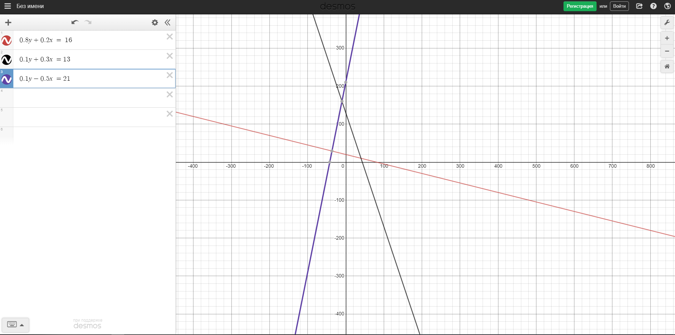

Рис.2 График функций

Получается система:

$$\left\{\begin{aligned}{0,8x}_{1}-{0,2x}_{2}=16 \\ {0,1x}_{1}{- 0,5x}_{2}=-2\end{aligned}\right.$$

Используем метод Крамера для решения системы

$Δ=\left|\begin{matrix}0.8 & 0.2 \\ 0.1 & 0.3\end{matrix}\right|=$ 0.22 ${ Δ}_{1}=\left|\begin{matrix}16 & 0.2 \\ 13 & 0.3\end{matrix}\right|=$ 2.2 ${ Δ}_{2}=\left|\begin{matrix}0.8 & 16 \\ 0.1 & 13\end{matrix}\right|= 8.8$

$x_{1}= \frac{{ Δ}_{1}}{Δ}=\frac{2.2}{0.22}=10{ x}_{2}= \frac{{ Δ}_{2}}{Δ}=\frac{8.8}{0.22}=40$

$оптимальное решение ⇒z^{*}= 305*10+200*40= 11050$

Ответ: $z^{*}=11050$